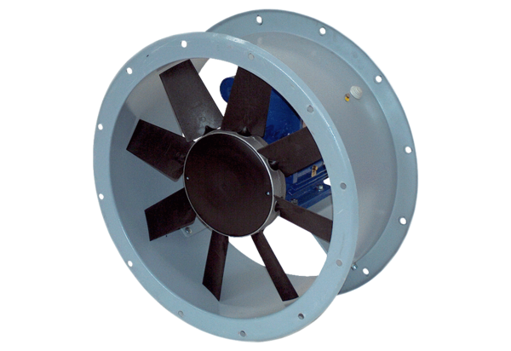Axiální potrubní ventilátor DAR 71/6 ExObsah dodávky: 1 kusSortiment: C
Typové číslo: 0073.0352Výrobce: MAICO

